Министерство науки и высшего образования РФ

Федеральное государственное автономное

образовательное учреждение высшего образования

«**СИБИРСКИЙ ФЕДЕРАЛЬНЫЙ УНИВЕРСИТЕТ**»

Институт космических и информационных технологий

Кафедра информационных систем

**ОТЧЕТ О ПРАКТИЧЕСКОЙ РАБОТЕ № 1**

Тема: «Разработка веб-приложения с картой»

по дисциплине «Цифровая картография и ГИС»

Преподаватель К.В. Сурикова

подпись, дата инициалы, фамилия

|  |  |  |
| --- | --- | --- |
| Студент КИ23-15/2Б, 032321981 |  | Д.Э. Норбоев |
| номер группы, зачетной книжки | подпись, дата | инициалы, фамилия |

Красноярск 2025

**СОДЕРЖАНИЕ**

ВВЕДЕНИЕ 3

ОСНОВНАЯ ЧАСТЬ 4

ЗАКЛЮЧЕНИЕ 8

# **ВВЕДЕНИЕ**

**Цель работы:** разработать интерактивный веб-ресурс, предоставляющий наглядную и информативную карту расположения бронзовых скульптур сусликов в Красноярске.

**Тема проекта:** «Карта бронзовых сусликов в Красноярске» - интерактивный гид по локациям размещения скульптурных композиций, ставших неформальным символом города.

**Описание проекта:** веб-приложение представляет собой одностраничный сайт с интерактивной картой Красноярска, на которой точками отмечены все известные места установки бронзовых сусликов. Дизайн сайта выполнен в сдержанном стиле с акцентом на функциональность и удобство использования.

**Технологии и инструменты:**

* Яндекс.Конструктор карт — основной инструмент для создания и визуализации интерактивной карты.
* HTML5 — создание структуры веб-страницы.
* CSS3 — стилизация и обеспечение адаптивности интерфейса.
* GitHub Pages — бесплатный хостинг для публикации проекта.

**ОСНОВНАЯ ЧАСТЬ**

1. Собрать информацию о местоположении всех бронзовых сусликов в Красноярске. Найти точные адреса их расположения.
2. Создать карту в Яндекс Конструкторе:

* Изучить функционал
* Создать новую карту в сервисе
* Нанести метки на карту
* Дать названия меткам и пронумеровать их

1. Разработать html документ:

* Создать папку проекта и html документ
* Создать структуру html-структуру страницы
* Реализовать дизайн
* Интегрировать карту из Яндекс Конструктора

1. Публикация:

* Создать репозиторий в GitHub
* Инициализировать репозиторий в папке проекта
* Сделать коммит и запушить в удаленный репозиторий в GitHub.
* Изучить как работать с GitHub pages.
* В настройках репозитория открыть вкладку pages и выбрать ветку main, скопировать ссылку сайта
* Проверить работоспособность сайта

Изображение выглядит как текст, карта, снимок экрана, атлас

Содержимое, созданное искусственным интеллектом, может быть неверным.

Скриншот 1 – Создание меток на карте Яндекс Конструктора карт

Изображение выглядит как карта, текст, диаграмма, атлас

Содержимое, созданное искусственным интеллектом, может быть неверным.

Скриншот 2 – Настройка масштаба карты

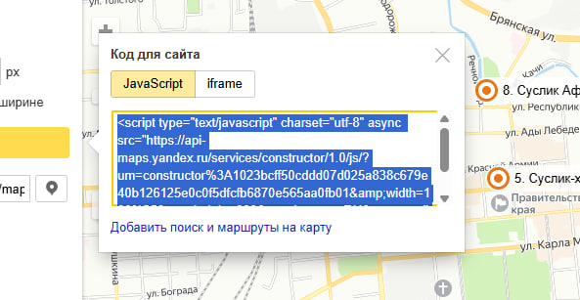

Скриншот 3 – Скрипт готовой карты

Изображение выглядит как текст, снимок экрана, программное обеспечение, Мультимедийное программное обеспечение

Содержимое, созданное искусственным интеллектом, может быть неверным.

Скриншот 4 – Написание html-документа, пуш изменений в удаленный репозиторий.

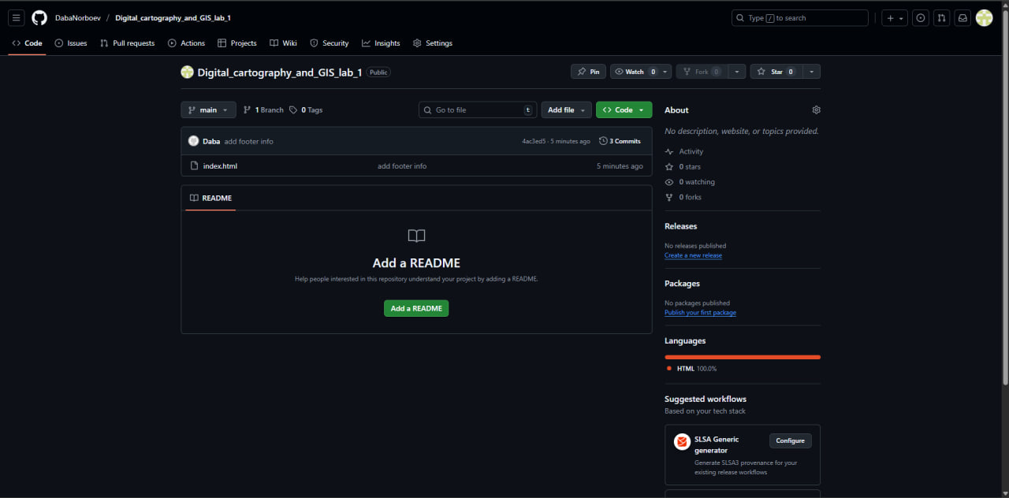

Скриншот 5 – Репозиторий в GitHub

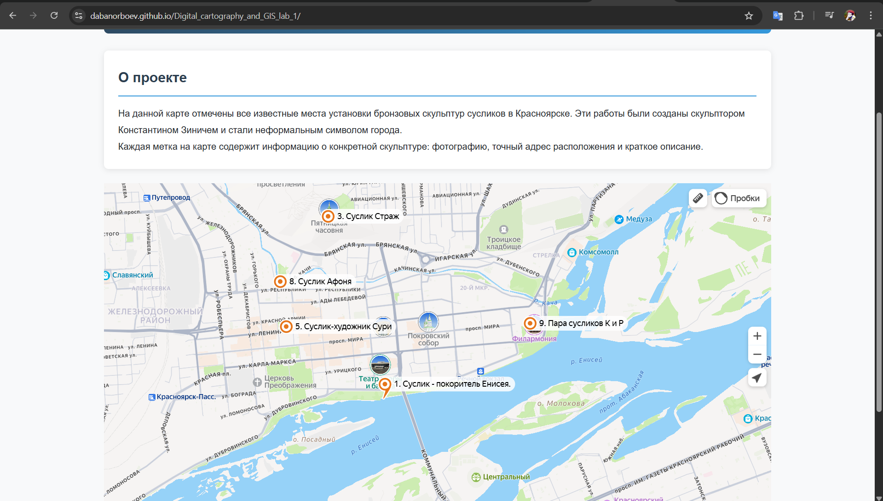

Скриншот 6 – Результат работы

# **ЗАКЛЮЧЕНИЕ**

В ходе выполнения данной работы был создан полностью функциональный веб-ресурс и размещён в открытом доступе, доступный по [адресу](https://dabanorboev.github.io/Digital_cartography_and_GIS_lab_1/). Проект полностью реализует поставленную цель — предоставляет удобный инструмент для локализации и изучения известных городских скульптур. Все этапы разработки, включая исследование локаций, создание картографической основы, вёрстку адаптивного интерфейса и публикацию, были выполнены в полном объёме. Применённые технологии (Яндекс.Конструктор карт, HTML5, CSS3, GitHub Pages) доказали свою эффективность для решения задач подобного типа.